住宅用火災警報器 無償配布＆取付け支援

土浦市内にお住まいの「高齢者世帯」や「身体障害者世帯」を対象に、
住宅用火災警報器の無償配布と取付けの支援を行っています。

※(一財)茨城県消防設備協会様より住宅用火災警報器の寄贈を受けました。
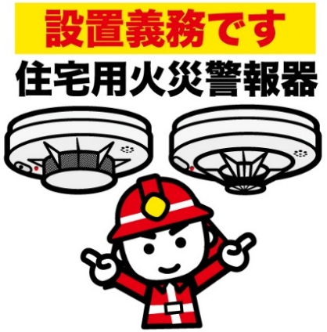
１：対象となる世帯
無償配布対象 | 土浦市内に居住する以下のいずれかの世帯  ・６５歳以上の方のみで構成されている世帯  ・身体障害者手帳の交付を受けている世帯
取付け支援対象 | 上記対象世帯のうち、取付けが困難な世帯
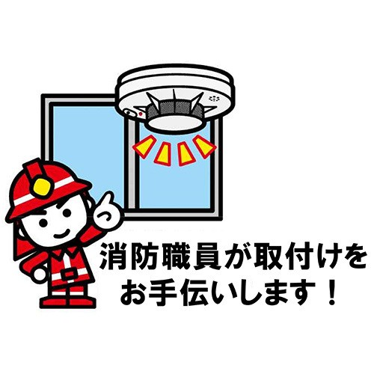
※配布数・上限についてのお知らせ
・今回の無償配布は、市全体で３００個（煙感知器）の先着順となります。
・配布できる個数は、１世帯につき最大３個までとなります。
・４個以上必要な場合は、恐れ入りますがご自身で購入をお願いいたします。
２：お申し込み方法 【受付開始 令和８年１１月４日（水）】
受付・取付け時間 | 平日の午前８時３０分 ～ 午後５時１５分（土日祝・年末年始を除く）
申込方法 | 消防本部予防課にある申込用紙にご記入の上、  ① 予防課窓口へ直接提出 ② お電話 ③ メール送信 の いずれかでお申込みください。
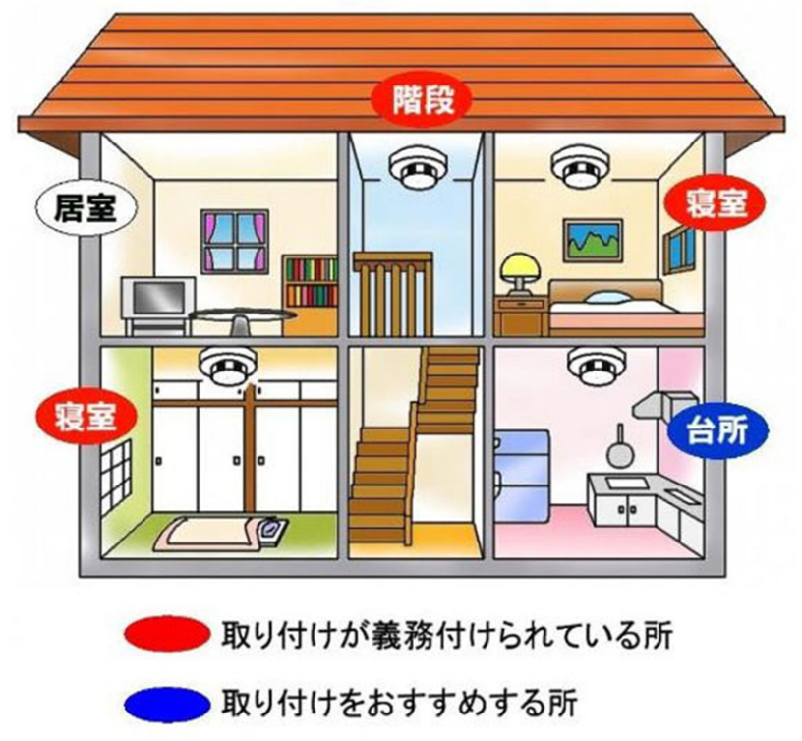
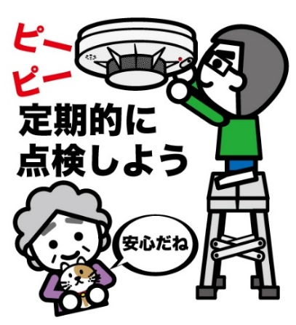

お問合せ
土浦市消防本部 予防課
土浦市田中町２０８３－１
☎ ０２９-８２１-０１１９
📩 119yobou@city.tsuchiura.lg.jp

